FONDAMENTI DI COMPUTER GRAPHICS M

LAB 04

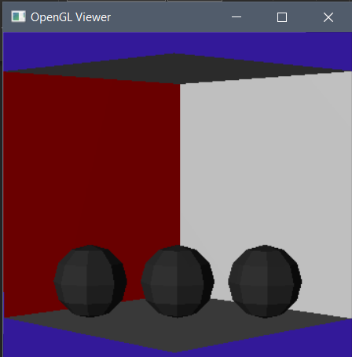Il laboratorio 4 si è concentrato sull’utilizzo e la comprensione degli algoritmi di ray casting/ray tracing. La scena proposta è composta da tre sfere circondate da una Cornell Box e gli obiettivi del laboratorio sono stati:

1. Implementare la logica per la gestione delle hard shadows (sorgente luminosa puntiforme);
2. Implementare la gestione ricorsiva dell’algoritmo di ray tracing per la resa di materiali riflettenti (le tre sfere sono infatti completamente riflettenti);
3. Implementare la logica per la generazione delle soft shadows (sorgente luminosa ad area);

**1. Hard Shadows**

La prima aggiunta è stata quella per la generazione delle hard shadow. Di base le tre sfere hanno lo stesso materiale, stessa componente riflessiva, ma “glossiness” (lucidità) diversa e quindi, seguendo il modello di illuminazione di Phong, presentano lobi differenti (la parte di codice già fornito si occupa anche della generazione del primo raggio, quello responsabile dell’illuminazione diretta).

Per la generazione delle hard shadows, invece, è necessario comprendere se tra sorgente e punto colpito dal raggio sia o meno presente di un altro oggetto o parte di esso (occlusione):

* Per prima cosa si genera un raggio diretto verso ogni sorgente luminosa (dirToLight = pointOnLight – point);
* Se il raggio arriva alla sorgente, allora il punto NON è in ombra
* Se il raggio interseca un oggetto, allora il punto è in ombra

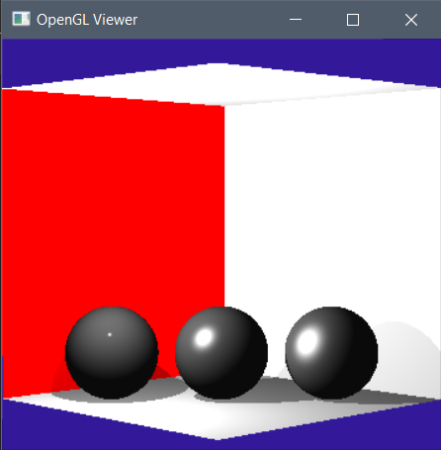

**2. Sfere riflettenti**

Per la logica riflettente, l’algoritmo di ray tracing prevede che oltre il primo raggio, vengano generati anche raggi riflessivi che partolo dal punto di intersezione (e la cui direzione dipende, ovviamente, dalla normale del punto dell’oggetto, dalla direzione di vista e dalla posizione della luce). Ogni intersezione con un raggio generato fornisce un contributo al colore finale del punto (i contributi sono sommati).

L’effetto finale ottenuto è quello di vedere riflessi, nelle tre sfere, le facce della cornell box (distinguibili dal colore). Dato che la riflessione dipende anche dal punto di vista, ruotando la scena, cambieranno anche le immagini riflesse sulle sfere.

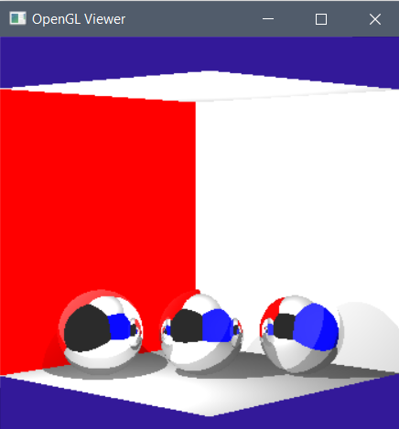 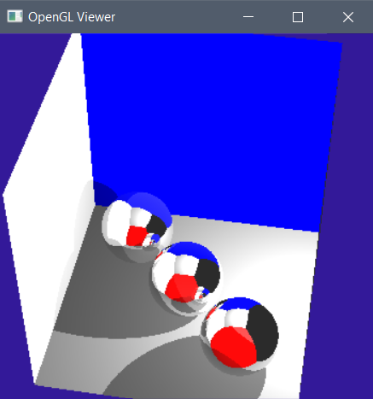

Infine, poiché sarebbe possibile (ma molto dispendioso) generare un numero molto alto di raggi di riflessione, all’avvio dell’applicazione, è necessario specificare anche num_bounces, ovvero il numero di ricorsione dell’algoritmo.

**3. Soft Shadows**

L’ultima parte, riguarda l’introduzione delle soft shadows, ovvero di quelle ombre che si vanno a creare quanto la sorgente luminosa non è puntiforme, ma ad area. Per ottenere questo effetto, basterà modificare la parte di codice già presente per le hard shadows e, invece di lanciare un unico raggio, verranno lanciati N raggi verso la sorgente, casuali ma all’interno del range delimitato dall’area della luce.

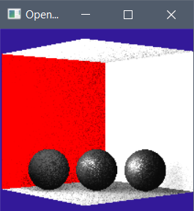

I contributi provenienti dall’intersezione dei vari raggi diretti verso la sorgente sia con la sorgente stessa, sia con oggetti che la occludono, vengono sommati e divisi per il numero i raggi generati, ottenendo l’intensità dell’ombra e l’effetto “soft” della stessa.

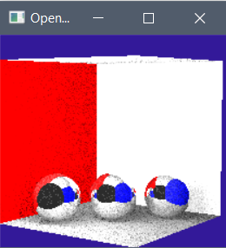

Rendering finale con sia riflessione, sia con soft shadows.